Załącznik nr 1

do Uchwały nr VIII/51/2024

Rady Miejskiej w Pieniężnie

z dnia 13 listopada 2024 r.

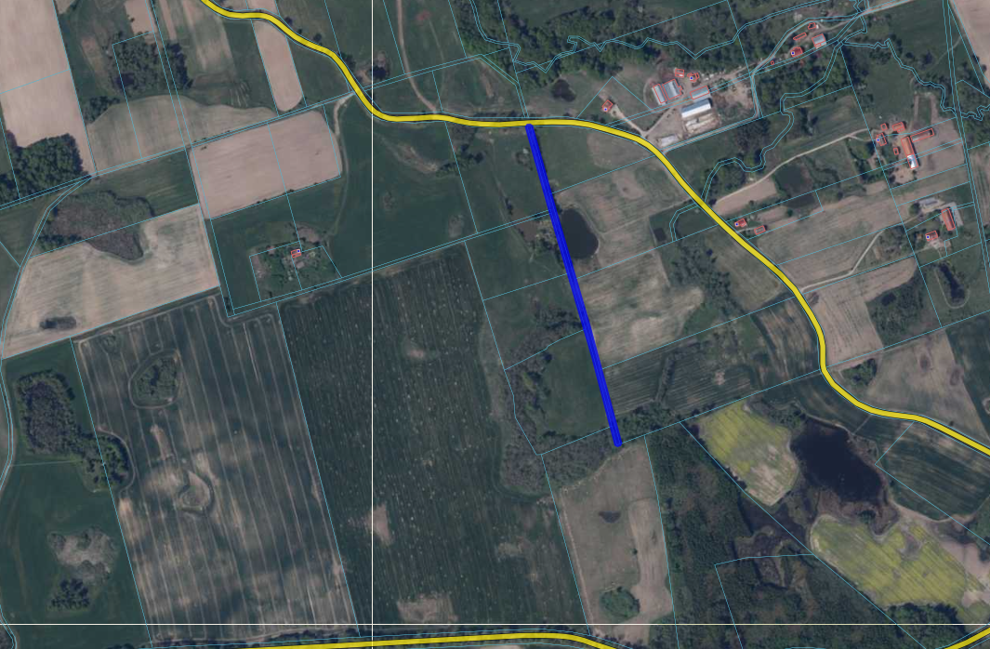

**Działka nr 167/1 obręb Żugienie, gmina Pieniężno**

Załącznik nr 2

do Uchwały nr VIII/51/2024

Rady Miejskiej w Pieniężnie

z dnia 13 listopada 2024 r.

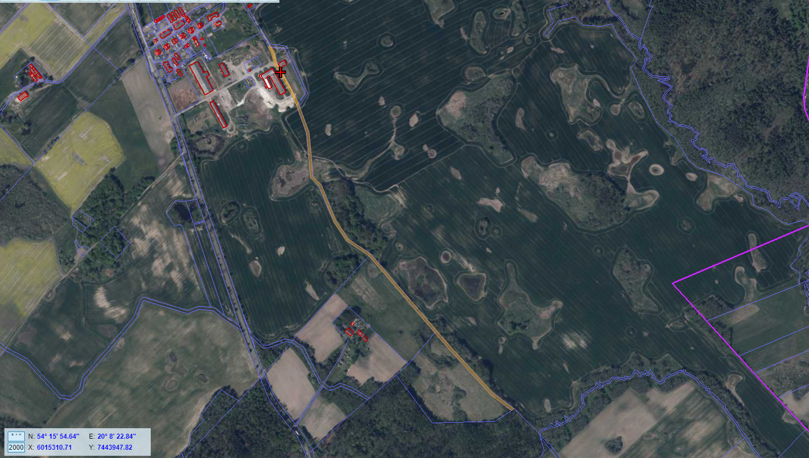

**- Działki nr 56/2 , 56/3 obręb Sawity gmina Pieniężno**

Załącznik nr 3

do Uchwały nr VIII/51/2024

Rady Miejskiej w Pieniężnie

z dnia 13 listopada 2024 r.

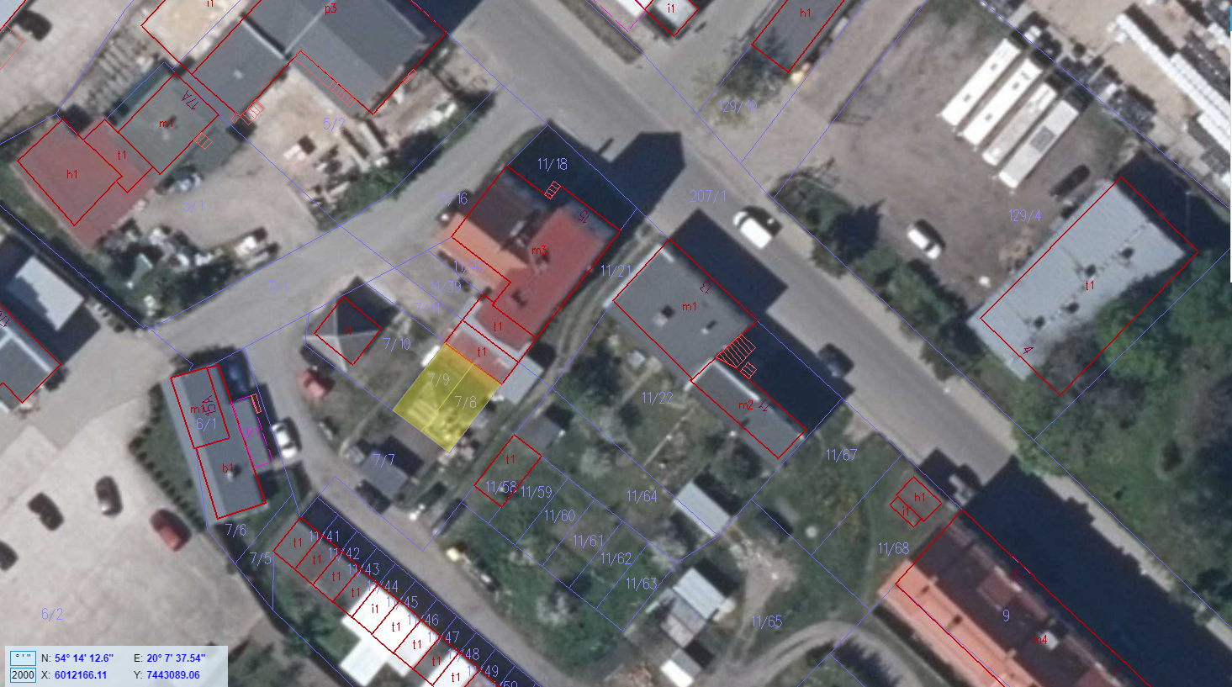

**- Działka nr 7/8 i 7/9 obr. 3 miasto Pieniężno**